Cloud Dancer – kolor roku Pantone w aranżacji wnętrz i schodów DOLLE
Pantone ogłosiło kolor roku, a wraz z nim pojawia się cała fala inspiracji, które przenikają do świata wnętrz. To barwa, która nie dominuje, lecz otula – dlatego tak dobrze współgra z nowoczesnymi rozwiązaniami architektonicznymi, w tym ze schodami DOLLE.

Tegoroczny odcień – miękki, kojący i jednocześnie pełen subtelnej energii – idealnie wpisuje się w trend tworzenia przestrzeni ciepłych, harmonijnych i bliższych naturze.

Cloud Dancer nie jest zimną, sterylną bielą. To barwa miękka, bardziej „oddychająca” niż krzykliwa — zrównoważona pomiędzy chłodem a ciepłem, łagodnością i uniwersalnością. W świecie pełnym hałasu, szybkiego rytmu i nadmiaru bodźców, ten kolor proponuje coś odwrotnego: ciszę, przestrzeń i oddech.

Kolor roku Pantone – delikatność, która inspiruje wnętrza
Schody coraz częściej stają się centralnym elementem domu, a nie tylko praktyczną konstrukcją łączącą poziomy. W połączeniu z kolorem roku mogą zyskać zupełnie nowy charakter. Jasne, naturalne drewno bukowe lub dębowe, stosowane w stopniach DOLLE, pięknie podkreśla miękkość tegorocznego odcienia, tworząc wrażenie spójnej, uspokajającej kompozycji. Z kolei czarne i stalowe elementy konstrukcyjne idealnie kontrastują z pastelową paletą Pantone, dodając wnętrzom elegancji i nowoczesnego sznytu.

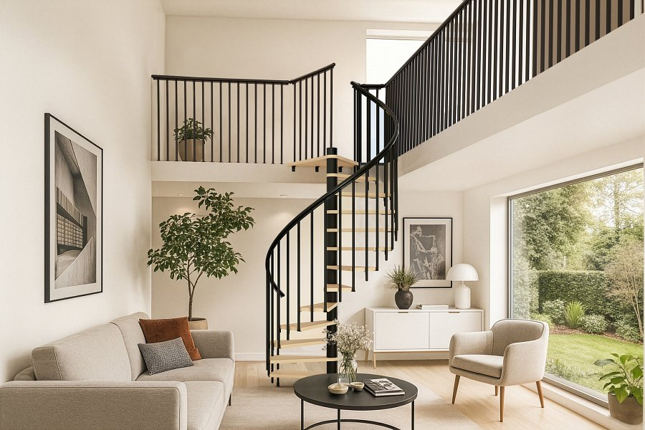

Schody DOLLE w świetle nowych trendów kolorystycznych
Kolor roku pomaga też budować atmosferę wokół schodów – to świetna baza do aranżacji ściany klatki schodowej, detali dekoracyjnych czy oświetlenia. Neutralne, delikatne tonacje wydobywają piękno minimalistycznych modeli, takich jak schody modułowe DOLLE czy lekkie wizualnie schody na antresolę. W efekcie cała przestrzeń staje się bardziej przyjazna, jasna i pełna równowagi.

Wyobraź sobie klatkę schodową utrzymaną w Cloud Dancer: ściany i barierki w tej delikatnej bieli tworzą spokojny, harmonijny klimat, a drewno stopni zyskuje naturalne, ciepłe podkreślenie.

Cloud Dancer może być też tłem, które uwypukla formę schodów — lekkość konstrukcji, geometryczne linie i detale. W minimalistycznych, nowoczesnych aranżacjach biel ta potrafi sprawić, że schody nie dominują, a stają się spójnym elementem całości wnętrza. Dla tych, którzy cenią ciszę, estetykę i porządek w designie — to idealne połączenie.

W świecie, który coraz głośniej mówi o zwolnieniu, o powrocie do natury i prostoty, Cloud Dancer zaprasza do przestrzeni pełnej światła i balansu. Schody DOLLE zaś dają tej przestrzeni realną formę — trwałą, elegancką i funkcjonalną. Razem mogą uczynić dom nie tylko ładnym, ale też spokojnym i zharmonizowanym miejscem.

Dzięki połączeniu aktualnych trendów kolorystycznych z ponadczasowym designem schodów DOLLE można stworzyć wnętrze, które nie tylko zachwyca estetyką, ale też opowiada historię – o spokoju, lekkości i świadomym projektowaniu. Pantone inspiruje, a DOLLE daje formę. Razem tworzą przestrzenie, które po prostu dobrze się czują.

